Van Geel-Jonge vogel
Gedicht van de Week
Week 31, 2013
www.arspoetica.nl

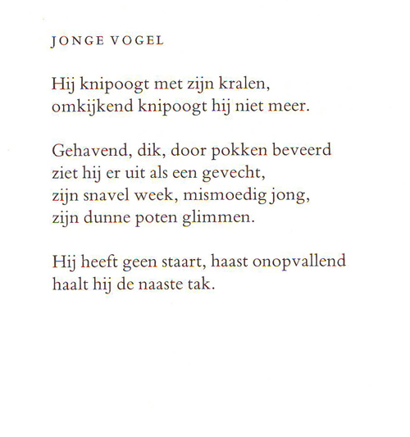
Deze week een gedicht van Chris van Geel, schrijver- beeldend kunstenaar (1917-1974)
uit zijn “Verzamelde gedichten”(1993)
Zijn gedichten zijn veelal anekdotisch en zijn daarom geliefd bij velen.
Zijn onderwerpen vindt hij meestal, zoals hier, in de natuur om hem heen.
Hij is een cultfiguur geworden, vooral door de vele aanprijzingen.
Als je sommige kritieken leest, kan hij eigenlijk geen kwaad doen,
wat natuurlijk de aandacht van zijn gedichten afleidt.

